**Практическая работа**

1. **Мем-генератор в MVS C#**

Создайте приложение в среде **"Windows Forms"**.

Перенесите на форму следующие элементы: 6**"label"**, 4**"textBox"**, 4**"button"** и 1**"PictureBox"**.

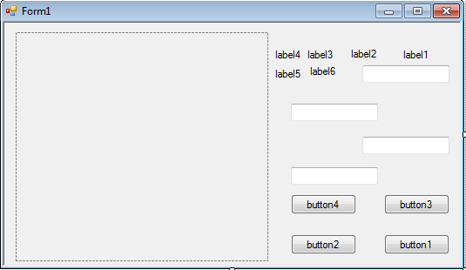

Далее измените текст у элементов **"label"** и **"button"**, как показано на картинке, расположенной ниже. Label1,2,3,4 - "|";  
Label5 – "Верхняя надпись";   
Lable6 – "Нижняя надпись";  
Button1- "Обзор";  
Button1 – "Сохранить";  
Bitton3 – "Ввод";  
Button4 - картинка, обозначающая очистку поля;

Символы “|” будут показывать, где нужно писать текст, чтобы он располагался в середине строки, а не в начале картинки.

После этого у “textbox3” “textBox4” включите режим **"Multeline",** растяните, как на нижнем рисунке и включите свойство “ScrollBars”->“Vertical” .

Наложите “textBox3”на **"textBox1"**, чтобы его не было видно, так же **"textBox4"** наложите на **"tetxBox2"**.

На кнопку**"button4"** загрузите любое изображение очистки, например, подобное:

http://olocoder.ru/images/21.0.png

Также измените цвет поля **"PictureBox"** на белый.

В свойствах формы найдите свойство **"FormBorStyle",** поставив **"Fixed3D"** после этого, когда программа загрузится – размер формы будет нельзя изменить.

Вид после изменений:

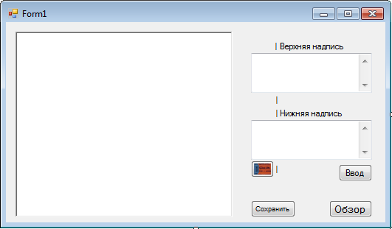

После того, как всё это сделано зайдите в свойства **"textBox3"** **"textBox4" -> "Font"** и поменяйте размер шрифта на “12”, а у **"textBox1"** и **"tetxBox2"** тоже поставьте какой-нибудь другой размер.

Это делается для следующего: текст из “textBox3” и “textBox4” будет копироваться в **"textBox1"** и **"tetxBox2"**, иначе размер формы будет огромным, так как внутренний шрифт, установленный в коде будет равен **"42"**.

После того, как сделано всё, как написано и написан ниже расположенный код, но у вас всё равно форма огромного размера – измените ещё раз размеры шрифтов у каждого из элементов "textBox".

Теперь о том, какого размера должны быть исходные картинки:

   
  
Код программы:

**C#**

namespace Browser_2_  
{  
public partial class Form1 : Form  
{  
public Form1()  
{  
InitializeComponent();  
}  
  
**private** Bitmap bmp_for_draw;  
**private** string full_name_of_image;  
  
**private** void Form1_Load(object sender, EventArgs e)   
{  
this.Text = "МемГенератор";  
  
Font = new System.Drawing.Font("Times New Roman", 32, FontStyle.Bold);  
this.pictureBox1.SizeMode = PictureBoxSizeMode.StretchImage;  
}  
  
**private** void button1_Click(object sender, EventArgs e)  
{  
OpenFileDialog open_dialog = new OpenFileDialog();  
open_dialog.Filter = "Image Files(*.BMP;*.JPG;*.GIF;*.PNG)  
|*.BMP;*.JPG;*.GIF;*.PNG|All files (*.*)|*.*";  
if (open_dialog.ShowDialog() == DialogResult.OK)  
{  
try  
{  
full_name_of_image = open_dialog.FileName;  
bmp_for_draw = new Bitmap(open_dialog.FileName);  
pictureBox1.Image = bmp_for_draw;  
pictureBox1.Invalidate();  
}  
catch  
{  
DialogResult rezult = MessageBox.Show("Impossible to open selected file",  
"Warning",MessageBoxButtons.OK, MessageBoxIcon.Error);  
}  
}  
}  
  
**private** void button2_Click(object sender, EventArgs e)  
{  
if (pictureBox1.Image != null)  
{  
string format = full_name_of_image.Substring(full_name_of_image.Length - 4, 4);  
SaveFileDialog savedialog = new SaveFileDialog();  
savedialog.OverwritePrompt = true; // если файл с указанным именем уже существует  
savedialog.CheckPathExists = true; //если пользователь вводит неверный путь или имя файла   
savedialog.ShowHelp = true;  
savedialog.Filter = "Image Files(*.BMP)|*.BMP|Image Files(*.JPG)|*.JPG|Image  
Files(*.GIF)|*.GIF|Image Files(*.PNG)|*.PNG|All files (*.*)|*.*";  
if (savedialog.ShowDialog() == DialogResult.OK)  
{  
try  
{  
Bitmap MM = new Bitmap(pictureBox1.Image);  
MM.Save(savedialog.FileName, System.Drawing.Imaging.ImageFormat.Jpeg);  
}  
catch  
{  
MessageBox.Show("Impossible to save image", "FATAL ERROR",  
MessageBoxButtons.OK, MessageBoxIcon.Error);  
}  
}  
}  
}  
  
**private** void button3_Click(object sender, EventArgs e)  
{  
textBox1.Text = textBox3.Text;  
textBox2.Text = textBox4.Text;  
SaveFileDialog savedialog = new SaveFileDialog();  
String Text = String.Format("{0}", textBox1.Text);  
String Txt = String.Format("{0}", textBox2.Text);  
Brush Кисть = new SolidBrush(Color.White);  
Bitmap MM = new Bitmap(pictureBox1.Image);  
Graphics G = Graphics.FromImage(MM); Graphics Q = G;  
G.TextRenderingHint = System.Drawing.Text.TextRenderingHint.AntiAlias;  
G.DrawString(Text, Font, Кисть, 13, 2);  
Q.TextRenderingHint = System.Drawing.Text.TextRenderingHint.AntiAlias;  
Q.DrawString(Txt, Font, Кисть, 13, 290);  
pictureBox1.Image = MM;  
}  
  
**private** void button4_Click_1(object sender, EventArgs e)  
{  
Bitmap BM = new Bitmap(pictureBox1.Image);  
Graphics C = Graphics.FromImage(BM);  
//Graphics C = CreateGraphics();  
C.Clear(pictureBox1.BackColor);  
pictureBox1.Image = BM;  
}  
  
}  
}

**Результат:**  
